Milí šesťáci,
přišel čas na kontrolu vaší domácí práce. Na následující stránce jsou pro vás připraveny úkoly, které vypracujete a v průběhu týdne od (23.3.-27.3. – kdykoliv) odešlete na adresu
www.medrikova@zskokory.cz
Na tuto adresu můžete také směřovat své dotazy ohledně učiva nebo úkolů, popř. kdo má zájem o řešení úkolů k samostatné kontrole.
Úkoly si rozložte v čase, snažte se nejdříve pracovat se zdroji a vyhledávat v učebnici, popř. na internetu možnost řešení. Nemějte obavy, vše doladíme, popř. dovysvětlíme, jakmile se vrátíme do školních lavic.
Pro zájemce posílám odkaz na e-knihy k četbě, popř. audionahrávky k poslechu, neváhejte jich využít, jsou zdarma.
Ti, kdo si rádi hrají a u toho se chtějí něco dozvědět, si mohou na stránkách azkviz online zkusit zahrát tuto hru ve variantě pro děti, stránky nabízí i jiné hry k procvičení logického myšlení atd.
Kdo ještě nezhlédl, může každý všední den sledovat na ČT 2 pořad UčíTelka, je primárně zaměřen na mladší děti, ale opakování, i když pasivní, je vždy lepší než žádné. Poté následuje ještě pořad Odpoledka, vždy se zaměřením na nějaký předmět. Využijte tohoto času a zhlédněte zajímavé dokumenty, po návratu do školy na ně moc času nebude.:-)
Přeji příjemně strávené dny ve zdraví, M. Medříková

E-knihy a audio knihy zdarma (dobrovolně pro šikulky, které mají zájem)

Městská knihovna v Praze nabízí více než 1800 titulů ke stažení - zdarma, bez registrace a jakýchkoli omezení. Vybírejte z připravených seznamů na

www.e-knihovna.cz

(v souvislosti s učivem literatury doporučuji Záhada hlavolamu, Hoši od Bobří řeky, Lassie se vrací,…..vyberte si ale i dle svých zájmů v nabízeném katalogu). E-knihy jsou dostupné zdarma a ve třech různých formátech vhodných k prohlížení na monitorech, čtení na mobilech i ve čtečkách.
Na stránkách Českého Rozhlasu naleznete audioknihy pod odkazem
temata.rozhlas.cz/ctenarskydenik

Úkoly ke kontrole (1,2,3,4) jméno:……………………………..
V předcházejících zadáních jste měli procvičovat skloňování podstatných jmen. Nyní se pokuste doplnit správné tvary slov na vynechaná místa podle smyslu věty (nevíš-li si rady, učebnice str.46-50 rámečky a tabulky)
- Doplň podstatná jména v množném čísle (kde jsou možné 2 tvary, uveď oba)
Tvými (řeči) se nebudeme zabývat. Strávili jsme mnoho hezkých (chvíle) .
O kouzelných (krávy) v pohádce jsme už četli. Zčervenal ve (tvář) .
Dostali písemné podklady ke všem (práce) . Slyšel o červených (jablíčka) v zahradě. Řešení najdeš v (Pravidlo) českého pravopisu. Zajímali se o přespání v rekreačních (středisko)…………………..Na (chlebíček) byl i salám.
Dozvídáme se o mnoha zákeřných (nemoci) . Koťata si hrála s plyšovými (myši) . (Ledoborec) vypluly z přístavu. Uklouzl na (schůdek) .
K těmto zahradním (práce) přistupoval zodpovědně, odměnou mu byla bohatá úroda.
- Doplň i/y (í/ý) na vynechaná místa
Na většině územ__ bude dnes deštivé počas__. Poryv__ větru nebudou výjimkam__.
V údol__ch se snášel__ k zem__ husté mlhy. V__stup na vrchol__ ho nás stál__ mnoho úsil__. Děti odevzdal__ pěkné v__kres__. Náramky byl__ osázeny třp__tiv__m__ drahokam___. Pyl je přenášen z květu na květ motýl__, včelam__ a jiným hm__zem. Jeli jsme na v__let z Ostrav__ do Břeclav__. Knihy s pohádkam__a jinými příběhy nalezli v knihovně. Umíš skákat mezi dvěma šv__hadl__?
Zdrav__ člověka je na prvním místě. Potkali jsme se s Francouz__ a Španěl__ .

- Pracuj dále se slovy z cvičení 2
- Vypiš podstatná jména podle rodů – 4 libovolná od každého (12celkem), u každého urči vzor
ROD MUŽSKÝ

ROD ŽENSKÝ

ROD STŘEDNÍ

- Doplň náležité tvary podstatných jmen v závorkách
- Popřáli jste už (přítel Ota Kopřiva)……………………………………………………..
- Chodíváme nakoupit k (náš soused Pavel Jonák)……………………………………….
- Učili jsme se o (spisovatel Karel Jaromír Erben)…………………………………………
- O malíři (Alfons Mucha) slyšeli už všichni……………………………………………….
Teď se pustíme do dalšího učiva (neposílat, vytisknout a nalepit do sešitu nebo opsat jako zápis, doporučuji přepsat, jednoduché obrázky si překresli, vyhrej si s úpravou sešitu)

SKLOŇOVÁNÍ PODSTATNÝCH JMEN OČI, UŠI, KOLENA, RAMENA, PRSA
(Uč. str. 52-54)

- Přečti si pozorně modrý rámeček str. 52
- U následujících slov je hodně důležité rozlišovat
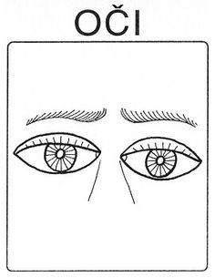 část lidského těla – používáme tvar OKO, množné číslo OČI
(oči jako pomněnky, mít oči otevřené,…)
ALE
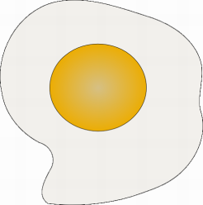přenesený význam – tvar OKO – mn.č. OKA
(mastná oka na polévce, oka (díry) na punčoše, oka v rybářské síti,..)

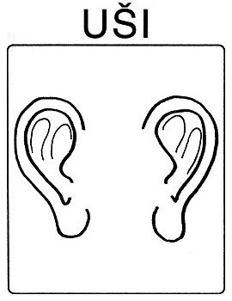část těla – UCHO – UŠI (zajíc stříhal ušima, píchalo ho v uších)
ALE
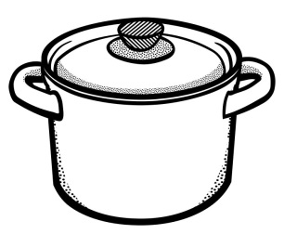přenesený význam – UCHO – UCHA (ucha hrnce, batoh s uchy )

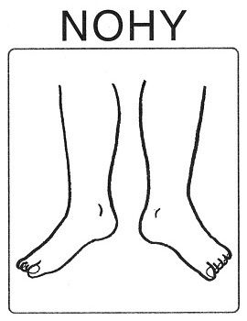část těla - pozor na KONCOVKU 7. pádu- kopal NOHAMA
ALE

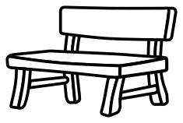přenesený význam – lavička se čtyřmi NOHAMI
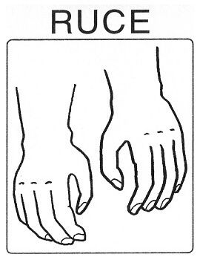Lomil RUKAMA, zdrobnělina RUČIČKAMA
ALE
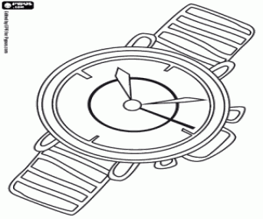hodinky s RUČIČKAMI
…………………………………………………………………………………………………………………………..
- Skloňování všech slov a RUCE, PRSA, KOLENA, RAMENA – tvary viz tabulky str. 52,53
- Tabulky postupně přepiš do sešitu nebo vytiskni a nalep, nauč se
- Vypracuj postupně do sešitu 53/3,4,5

